

**UNIVERSIDAD PRIVADA DE TACNA FACULTAD DE INGENIERÍA**

**Escuela Profesional de Ingeniería de Sistemas**

***Sistema Municipal de Registro y Transparencia de Establecimientos en Materia de Salubridad - SIRESA***

Curso: PROGRAMACIÓN III

Docente: *Ing. Juan Manuel Choque Flores*

Integrantes:

***Huaman Rivera, Roberto Carlos  2021071077***

**Tacna- Perú 2025**

***Sistema Municipal de Registro y Transparencia de Establecimientos en Materia de Salubridad - SIRESA***

**Manual de Instalación**

**Versión 1.0**

# Manual de Instalación del Sistema SIRESA

### 1. Introducción

Este manual describe los pasos necesarios para configurar el entorno de desarrollo y desplegar localmente la aplicación web SIRESA. Está dirigido a desarrolladores o personal técnico con conocimientos básicos en Java, MySQL y Apache Tomcat.

### 2. Requisitos de Software

Asegúrese de tener instalado el siguiente software antes de comenzar:

* **Java Development Kit (JDK):** Versión 17 o superior.
* **Apache NetBeans IDE:** Versión 12 o superior.
* **Apache Tomcat:** Versión 9.0 o superior (debe estar integrado con NetBeans).
* **MySQL Server:** Versión 8.0 o superior.
* **MySQL Workbench** (o cualquier otro cliente de base de datos) para gestionar la base de datos.

### 3. Configuración de la Base de Datos

**Paso 1: Crear la Base de Datos**

* Abra MySQL Workbench y conéctese a su servidor de base de datos local.
* Ejecute el script SQL proporcionado con el proyecto (diseño_fisico.sql) para crear la base de datos siresa_db, todas las tablas necesarias y los datos iniciales.

### 

### 

### 4. Configuración del Proyecto

**Paso 1: Importar el Proyecto en NetBeans**

* Abra NetBeans IDE.
* Vaya a File > Open Project... y seleccione la carpeta raíz del proyecto SIRESA.

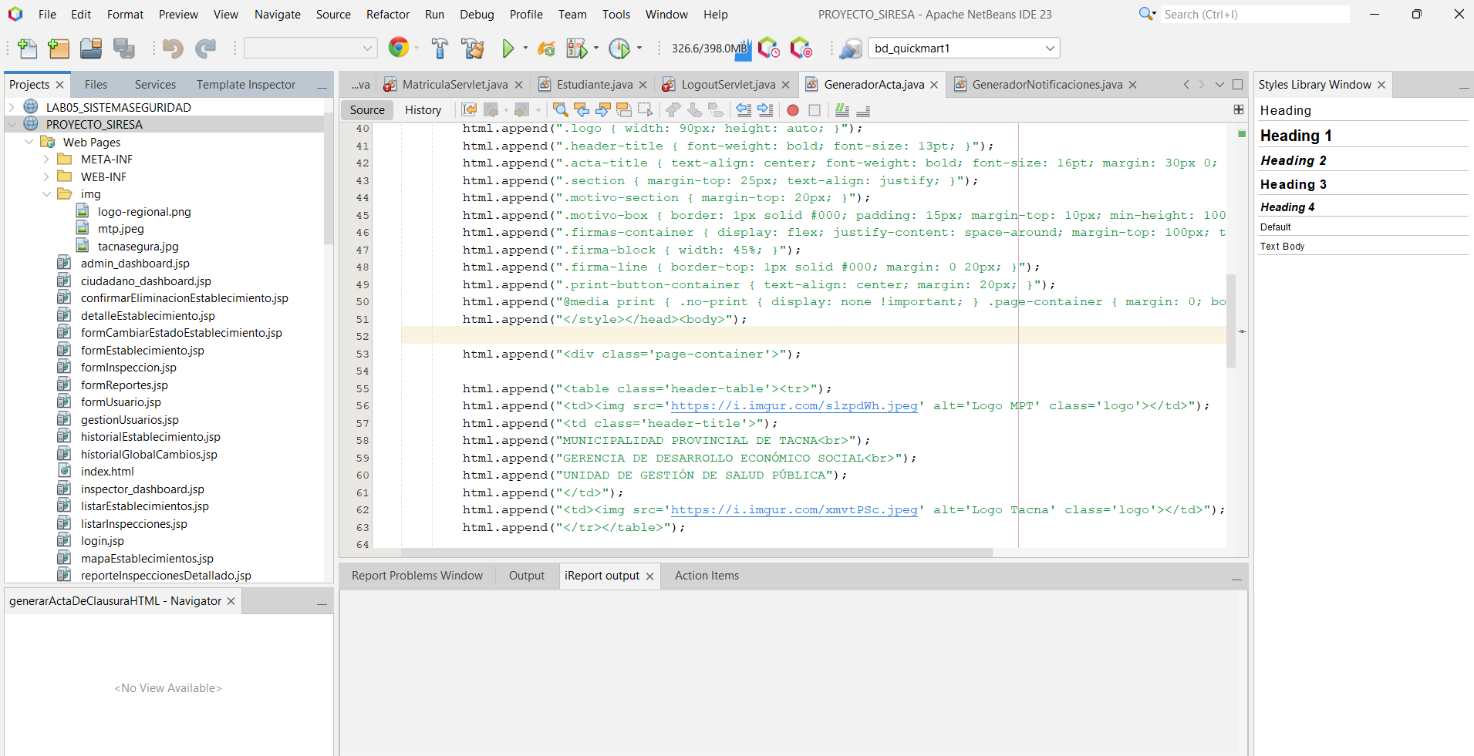

**Paso 2: Configurar la Conexión a la Base de Datos**

* Dentro del proyecto, navegue hasta el archivo Conexion.java (ubicado en el paquete config).
* Verifique que los datos de conexión (URL, usuario y contraseña) coincidan con la configuración de su servidor MySQL local.
* String url = "jdbc:mysql://localhost:3306/siresa_db";
* String user = "root";
* String pass = "su_contraseña_local";

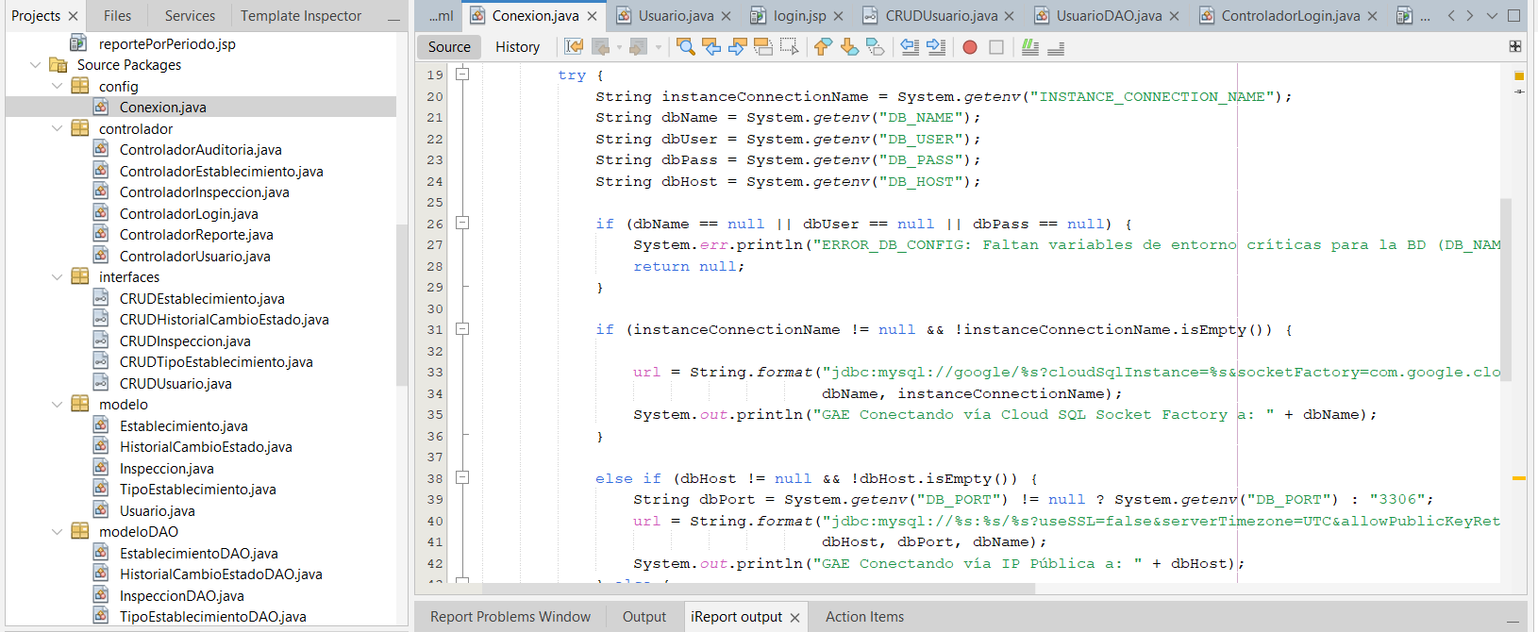**Paso 3: Añadir Librerías (si es necesario)**

* Haga clic derecho en la carpeta "Libraries" del proyecto en NetBeans.
* Asegúrese de que todas las dependencias (JARs) necesarias estén presentes, como MySQL Connector/J, Gson, JavaMail, etc. Si faltan, añádalas usando la opción "Add JAR/Folder...".

### 5. Ejecución de la Aplicación

**Paso 1: Limpiar y Construir el Proyecto**

* Haga clic derecho en el proyecto en NetBeans y seleccione **"Clean and Build"**. Esto compilará el código y generará el archivo WAR.

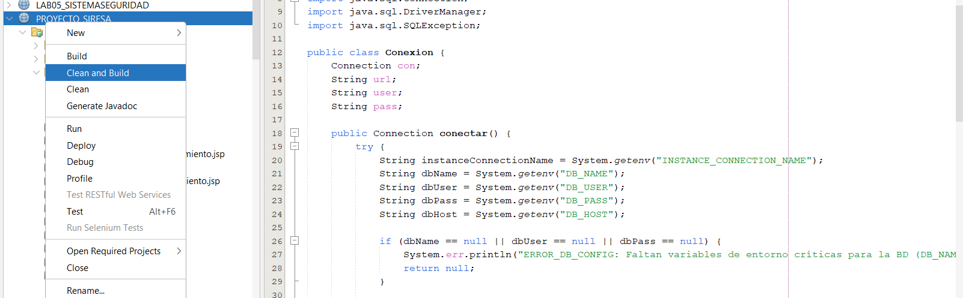

**Paso 2: Ejecutar el Proyecto**

* Haga clic derecho en el proyecto y seleccione **"Run"**.
* NetBeans iniciará el servidor Apache Tomcat, desplegará la aplicación y abrirá la página de inicio (login.jsp) en su navegador web predeterminado.
* La aplicación estará disponible en la URL: http://localhost:8080/SIRESA/ (o el puerto y context path que haya configurado).

